Согласовано:  Начальник Управления  образования администрации  Вагайского района  «__»_______________________2022г.  ______________________П.Г.Гонцул |  |  | Утверждаю:  Директор МАОУ Бегишевской средней общеобразовательной школы Вагайского района Тюменской области  «__»_______________________2022г.  ___________________Г.Ж.Халиуллина

Расписание уроков

Курьинской основной общеобразовательной школы,
филиала муниципального автономного
общеобразовательного учреждения
Бегишевская средняя общеобразовательная школа
Вагайского района Тюменской области
на 2022-2023 учебный год

Режим работы на 2022-2023 учебный год

В начальных классах:
Пятидневная учебная неделя
Занятия в одну смену
Начало занятий 8 ч 30 мин
Окончание занятий 13 ч 15 мин
Продолжительность занятий 45 мин

Основная школа:
Пятидневная учебная неделя
Занятия в одну смену
Начало занятий 8 ч 30 мин
Окончание занятий 15 ч 50 мин
Продолжительность занятий 45 мин
Продолжительность 7,8 уроков 40 мин

Поурочный график занятий

Основная школа: Начальная школа:
1 урок 08.30 до 09.15 1 урок 08.30 до 09.15
2 урок 09.25 до 10.10 2 урок 09.25 до 10.10
3 урок 10.20 до 11.05 3 урок 10.20 до 11.05
4 урок 11.35 до 12.20 4 урок 11.35 до 12.20
5 урок 12.30 до 13.15 5 урок 12.30 до 13.15
6 урок 13.25 до 14.10
7 урок 14.20 до 15.00

Второго, шестого, девятого классов НЕТ.

Режим работы в первом классе

Продолжительность учебного года в 1 классе– 33 учебные недели;

Продолжительность учебной недели – 5 дней.

Занятия для первоклассников организованы с понедельника по пятницу:
- учебные занятия в первую смену, начало занятий – в 8.30;
- объем максимально допустимой нагрузки в течение недели – 21 час, не более 4-х уроков в день, один раз в неделю – 5 уроков, за счет урока физической культуры;

Ступенчатый режим обучения:
в сентябре, октябре – 3 урока по 35 минут;
в ноябре – декабре 4 урока по 35 минут;
в январе – мае – 5 уроков по 40 минут.

Режим работы в первом классе на первую четверть

Пятидневная рабочая неделя.
В учебный день проводится три урока.
Продолжительность урока 35 минут.
Занятия в первую смену.
Начало занятий 8ч.30мин
Перемены 20 мин
Окончание занятий 10ч 55мин

Поурочный график занятий:
1-й урок 08.30 – 09.05.
2-й урок 09.25 – 10.00.
3-й урок 10.20 – 10.55

Расписание уроков в 1 классе на первую четверть

Понедельник | 1.Литературное чтение  2. Математика  3. Физическая культура
Вторник | 1. Математика  2. Русский язык  3. Литературное чтение
Среда | 1. Русский язык  2. Математика  3. Окружающий мир
Четверг | 1. Русский язык  2. Математика  3. ИЗО
Пятница | 1. Русский язык  2. Технология  3. Музыка

1 класс (первая четверть)

Понедельник 5+8+1=14
Вторник 8+7+5=20
Среда 7+8+6=21
Четверг 7+8+3=18
Пятница 7+2+3=12

Режим работы в первом классе на вторую четверть

Пятидневная рабочая неделя.
В учебный день проводится четыре урока.
Продолжительность урока 35 минут.
Занятия в первую смену.
Начало занятий 8ч.30 мин
Перемены 20 мин
Окончание занятий 12ч 00 мин
Поурочный график занятий:
1-й урок 08.30 – 09.05.
2-й урок 09.25 – 10.00
3-й урок 10.20 – 10.55
4-й урок 11.25 – 12.00

Расписание уроков в 1 классе на вторую четверть

Понедельник | 1. Русский язык  2. Математика  3. Физическая культура  4. Литературное чтение
Вторник | 1. Русский язык  2. Математика  3. Окружающий мир  4. ИЗО
Среда | 1. Русский язык  2. Математика  3. Окружающий мир  4. Литературное чтение
Четверг | 1. Русский язык  2. Физическая культура  3. Математика  4. Литературное чтение
Пятница | 1. Русский язык  2. Литературное чтение  3. Технология  4. Музыка

1 класс (вторая четверть)

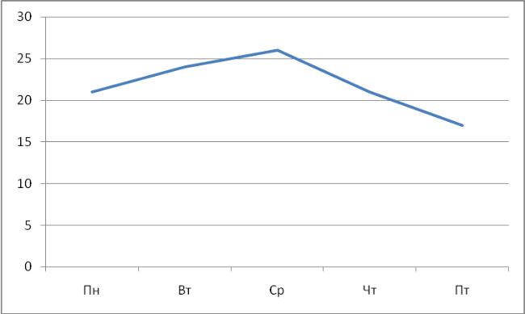
Понедельник 7+8+1+5=21
Вторник 7+8+6+3=24
Среда 7+8+6+5=26
Четверг 7+1+8+5=21
Пятница 7+5+2+3=17

Расписание звонков
1 ступень,1 класс,1 четверть
№ урока | Начало урока | Окончание урока | Длительность перемены | Примечание
1 | 8.30 | 9.05 | 20 мин
2 | 9.25 | 10.00 | 20 мин
3 | 10.20 | 10.55 | 30 мин | Прием пищи
4 | 11.25 | 12.05 |  | Динамическая пауза

1 ступень,1 класс, 2 четверть

№ урока | Начало урока | Окончание урока | Длительность перемены | Примечание
1 | 8.30 | 9.05 | 20 мин
2 | 9.25 | 10.00 | 20 мин
3 | 10.20 | 10.55 | 30 мин | Прием пищи
4 | 11.25 | 12.00 | 10 мин
5 | 12.10. | 12.50 |  | Динамическая пауза

1 ступень ,1 класс (3,4 четверти)

№ урока | Начало урока | Окончание урока | Длительность перемены | Прием пищи
1 | 8.30 | 9.10 | 10 мин
2 | 9.20 | 10.00 | 10 мин
3 | 10.10 | 10.50 | 30 мин | Прием пищи
4 | 11.20 | 12.00 | 10 мин
5 | 12.10 | 12.50 |  | Динамическая пауза

1 ступень 3 класс, 4 класс

№ урока | Начало урока | Окончание урока | Длительность перемены | Прием пищи
1 | 8.30 | 9.15 | 10 мин
2 | 9.25 | 10.10 | 10 мин
3 | 10.20 | 11.05 | 30 мин | Прием пищи
4 | 11.35 | 12.20 | 10 мин
5 | 12.30 | 13.15 | 10 мин
6 | 13.25 | 14.05 | 40 мин | Динамическая пауза

- ступень 5, 7, 8 классы

№ урока | Начало урока | Окончание урока | Длительность перемены | Прием пищи
1 | 8.30 | 9.15 | 10 мин
2 | 9.25 | 10.10 | 10 мин
3 | 10.20 | 11.05 | 30 мин | Прием пищи
4 | 11.35 | 12.20 | 10 мин
5 | 12.30 | 13.15 | 10 мин
6 | 13.25 | 14.10 | 10 мин
7 | 14.20 | 15.00 | 40 мин | Динамическая пауза

Расписание уроков 1, 3, 4 классов
Дни недели | 1 класс | 3 класс | 4 класс
Понедельник | 1. Литературное чтение  2. Математика  3. Физическая культура  4. Литературное чтение | 1. Русский язык  2. Литературное чтение  3. Математика  4. ИЗО  5. Физическая культура | 1. Русский язык  2. Литературное чтение  3. Математика  4. ОРКСЭ  5. Физическая культура
Вторник | 1. Русский язык  2. Математика  3. Окружающий мир  4. ИЗО  5. Физическая культура | 1. Окружающий мир  2. Физическая культура  3. Математика  4. Русский язык  5.Литературное чтение | 1. Окружающий мир  2. Физическая культура  3. Математика  4. Русский язык  5.Литературное чтение
Среда | 1. Русский язык  2. Математика  3. Окружающий мир  4. Литературное чтение | 1. Литературное чтение  2. Немецкий язык  3. Музыка  4.Математика  5. Русский язык | 1. Русский язык  2. Литературное чтение  3. Музыка  4.Математика  5. Немецкий язык
Четверг | 1. Русский язык  2. Физическая культура  3. Математика  4. Литературное чтение | 1. Русский язык  2. Математика  3. Физическая культура  4. Окружающий мир | 1. Русский язык  2. Математика  3. Окружающий мир  4. ИЗО
Пятница | 1. Русский язык  2. Литературное чтение  2. Технология  3. Музыка | 1. Русский язык  2. Технология  3.Немецкий язык  4. Литературное чтение | 1. Русский язык  2. Технология  3.Литературное чтение  4. Немецкий язык

1 класс

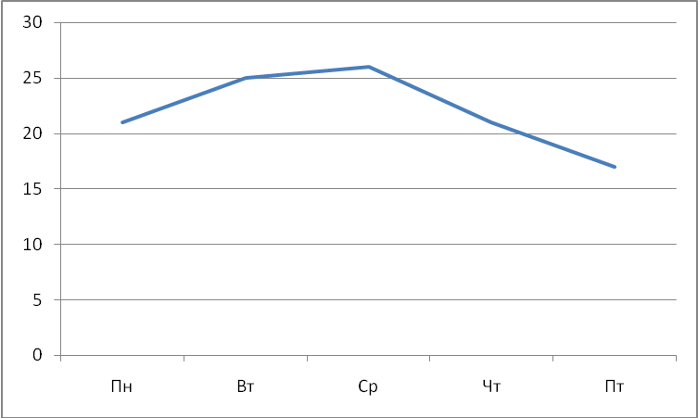
Понедельник 7+8+1+5=21
Вторник 7+8+6+3+1=25
Среда 7+8+6+5=26
Четверг 7+1+8+5=21
Пятница 7+5+2+3=17

3 класс

Понедельник 7+5+8+3+1=24
Вторник 6+1+8+7+5=27
Среда 5+7+3+8+7=30
Четверг 7+8+1+6=22
Пятница 7+2+7+5=21

4 класс

Понедельник 7+5+8+3+1=24
Вторник 6+1+8+7+5=27
Среда 7+5+3+8+7=30
Четверг 7+8+6+3=24
Пятница 7+2+5+7=21

Расписание уроков 5, 7, 8 классов

Дни недели | 5 класс | 7 класс | 8 класс
Понедельник | 1. Немецкий язык  2. Литература  3. Математика  4. Физическая культура  5.Русский язык | 1. Обществознание  2. Физическая культура  3. Русский язык  4. Алгебра  5. География  6. Технология  7.Технология | 1. Алгебра  2. Физическая культура  3. Немецкий язык  4. Биология  5. Химия  6. Литература  7.Музыка
Вторник | 1. Русский язык  2. Немецкий язык  3. Физическая культура  4. Математика  5. История | 1. Биология  2. Литература  3. Русский язык  4. Немецкий язык  5. Геометрия  6. Физическая культура | 1. Немецкий язык  2. Алгебра  3. История  4. Русский язык  5. Биология  6. Физическая культура  7.ИЗО
Среда | 1. Математика  2. Биология  3. Русский язык  4. История  5. Физическая культура  6. Литература | 1. Русский язык  2. Физика  3. Информатика  4. Геометрия  5. Литература  6. Физическая культура  7.Английский язык | 1. География  2. История  3. Геометрия  4. Русский язык  5. Английский язык  6. Физическая культура  7.Информатика
Четверг | 1. Математика  2. Немецкий язык  3. Русский язык  4. Технология  5. Технология  6. ИЗО | 1. Родной (русский) язык  2. Алгебра  3. История  4. Немецкий язык  5. Физика  6. Музыка | 1. ОБЖ  2. Русский язык  3. Химия  4. Алгебра  5. Английский язык  6. Физика  7.Технология
Пятница | 1. Литература  2. Математика  3. География  4. Русский язык  5. Музыка | 1. История  2. Русский язык  3. Алгебра  4. Немецкий язык  5. География  6. ИЗО | 1. Геометрия  2. Немецкий язык  3. Обществознание  4. Физика  5. Литература  6. География

5 класс

Понедельник 9+4+10+3+8=34
Вторник 8+9+3+10+5=35
Среда 10+10+8+5+3+4=40
Четверг 10+9+8+4+4+3=38
Пятница 4+10+7+8+2=31

7 класс

Понедельник 9+2+11+10+6+2+2=42
Вторник 7+4+11+10+12+2=46
Среда 11+8+4+12+4+2+10=51
Четверг 11+10+6+10+8+1=46
Пятница 6+11+10+10+6+1=44

8 класс

Понедельник 9+2+8+7+10+4+1=41
Вторник 8+9+8+7+7+2+1=42
Среда 6+8+10+7+8+2+7=48
Четверг 3+7+10+9+8+9+1=47
Пятница 10+8+5+9+4+6=42

